МИНИСТЕРСТВО ПРОСВЕЩЕНИЯ РОССИЙСКОЙ ФЕДЕРАЦИИ
ФЕДЕРАЛЬНОЕ ГОСУДАРСТВЕННОЕ БЮДЖЕТНОЕ ОБРАЗОВАТЕЛЬНОЕ УЧРЕЖДЕНИЕ ВЫСШЕГО ОБРАЗОВАНИЯ «АЛТАЙСКИЙ ГОСУДАРСТВЕННЫЙ ГУМАНИТАРНО-ПЕДАГОГИЧЕСКИЙ УНИВЕРСИТЕТ ИМЕНИ В.М. ШУКШИНА»
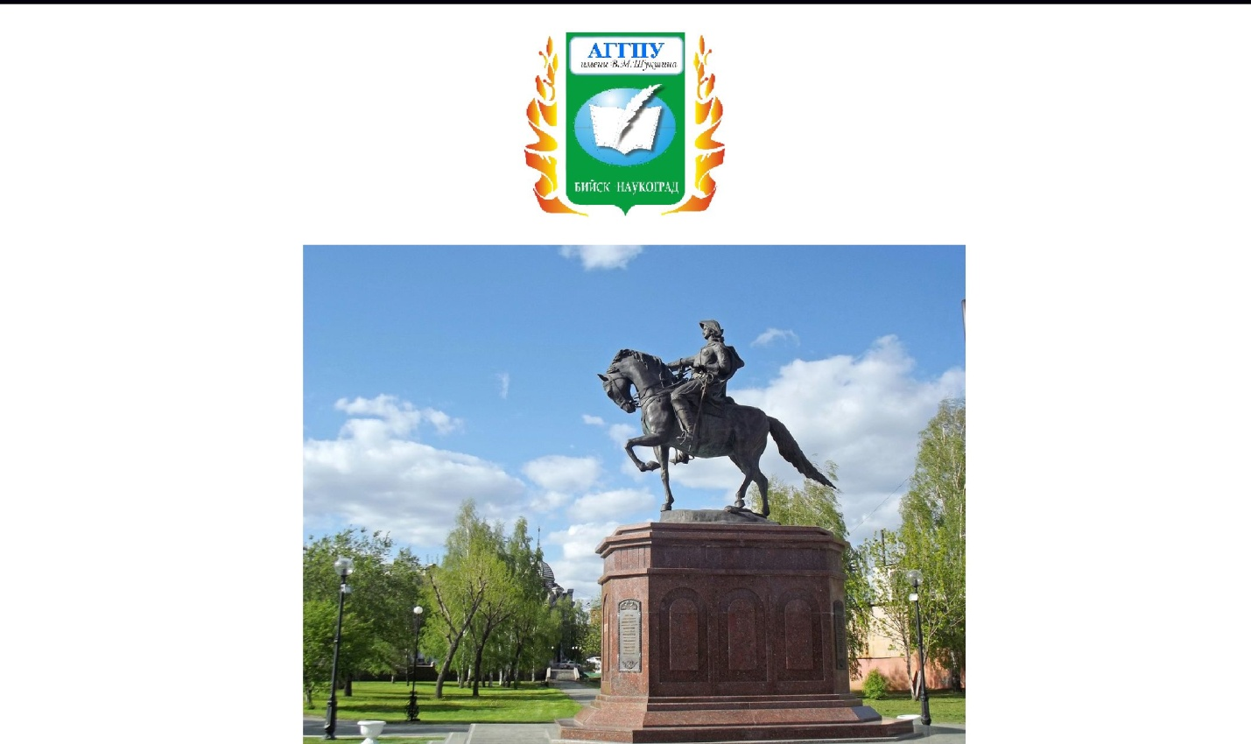

ДИПЛОМ ПОБЕДИТЕЛЯ
III степени
Международный конкурс научно-исследовательских работ студентов, магистрантов «От науки к практике»

выдан
Катасоновой Ксении Александровне

за работу по биологии
" Материалы к изучению растительного мира Бийска в целях реализации детского туризма "

